生物试题参考答案
一、选择题（本大题共25 小题，每小题2分，共 50分）
1-10 CBBDA CAAAD 11-25 BDCBA BCCAB DCADC
二、非选择题（本大题共5 小题，共 50 分）
26.（1）积累量（2）次生演替 垂直
（3）顶极群落 群落的总初级生产量与总呼吸量相等 乔木 高灌木、矮灌木和草本
27. （1）液泡 ATP和NADPH 三碳糖磷酸
（2）光反应 较低、较高 光照下淀粉含量增加，黑暗下淀粉含量减少
（3）淀粉遇碘显蓝色，其颜色深浅与淀粉含量在一定范围内成正比
¹⁴CO₂的同位素示踪
28.（1）隐性 2 (2)mRNA 用 DNA 酶处理提取的 RNA
（3）乙和丙的抗除草剂基因位于非同源染色体上，乙和丙上抗除草剂基因的遗传遵循自由组合定律
（4）
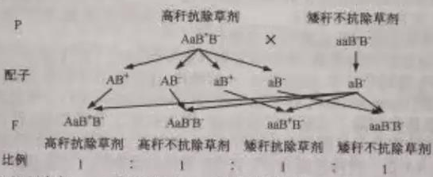
29.（一）（1）冷却 玻璃刮刀 较大透明圈 斜面
（2）乙醇 耐酒精度高、耐酸高
（3）灭菌 吸附法
（二）（1）富营养化
（2）重组DNA分子 限制性核酸内切酶的识别序列、抗生素抗性基因 显微注射
（3）胰蛋白酶 原代 饲养层细胞
30.（1）离体条件下，施加1%酒精，对神经肌肉接点、肌肉收缩功能没有显著影响
（2） 表 不同浓度酒精对间脑蟾蜍屈反射时长的影响
 |  |  | 处理因素
 | 空白对照 | 任氏液 | 0.1%酒精 | 0.2%酒精 | 1% 酒精
屈反射时长
（3）NA PT NA +PT 酒精＋ PT
（4）酒精显著延长屈反射时长，酒后驾车导致司机反应迟钝

